关于香港办公室出租的申请报告
九洲集团（香港）控股有限公司原作为九洲集团国际业务窗口，服务内部的境外平台，后因经济环境变化及关联公司业务方向调整，加上大陆团队可直接进行外贸活动，且香港人员等相关成本较高，故不需要香港有专门办公室和人员来维护。
为充分利用空置办公楼房，扩展办公经费来源，香港黄大仙
区新蒲岗大有街34号办公室出租，特拟定以下出租方案。

- 申请事由
九洲集团（香港）控股有限公司办公室出租方案。

二、出租方案
1. 办公室详情
▪位置：香港黄大仙区新蒲岗大有街34号新科技广场2909室，位于黄大仙区，交通便利，周边配套设施完善。
▪面积：建筑面积1070平方尺，适合中小型企业使用。
▪办公室内部设施齐全，可立即入驻开展工作。
- 租金及费用
▪租金范围： HKD 15000-22000
▪管理费、中央空调费、水电费等其余费用由租客承担
- 招租平台
▪香港本地平台House730（www.house730.com/）进行公开招租

- 联系方式
▪黄小姐：62745680
- 照片
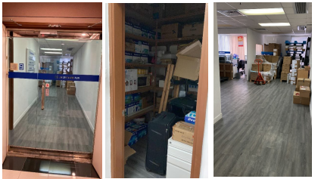

上申请妥否，请领导审批。

